Parcial2-programción1(Noviembre2025)

Juan Diego Hernández Castellanos juanhernandez125@unisangil.edu.co x
Sindy Carolina Pinilla Murcia Sindypinilla224@unisangil.edu.co

Abstract This project presents the development of an electronic billing system for the fictional company ElectroMundo S.A., designed using modular programming principles in Python. The system manages a categorized product catalog, records sales, calculates subtotals and taxes, and automatically generates electronic invoices saved in text format. Data structures such as dictionaries are used for information organization, functions handle sales management, and a dedicated class represents invoices. This modular approach ensures clean, reusable, and maintainable code.
Keywords: Modular programming, Python, Electronic billing, Product management, Classes and objects, Dictionaries, Automation, Sales system

Resumen Este proyecto presenta el desarrollo de un sistema de facturación electrónica para la empresa ficticia ElectroMundo S.A., diseñado mediante los principios de la programación modular en Python. El sistema permite gestionar un catálogo de productos clasificados por categoría, registrar ventas, calcular subtotales e impuestos, y generar facturas electrónicas almacenadas automáticamente en formato de texto. Se implementan estructuras de datos como diccionarios para organizar la información, funciones para el manejo de ventas y una clase dedicada a la representación de las facturas. Este enfoque permite un código más ordenado, reutilizable y fácil de mantener.

Palabras clave: Programación modular, Python, Facturación electrónica, Gestión de productos, Clases y objetos, Diccionarios, Automatización, Sistema de ventas

Además, se emplearon herramientas como Git y GitHub para la gestión de versiones y el trabajo colaborativo, así como el entorno de desarrollo VS Code.

I. Introducción
En la actualidad, la automatización de los procesos administrativos es esencial para optimizar la gestión de ventas y cumplir con las normativas fiscales. Las pequeñas y medianas empresas requieren herramientas que les permitan registrar sus transacciones de manera eficiente, segura y organizada. En este contexto, el presente proyecto desarrolla un sistema de facturación electrónica utilizando el lenguaje de programación Python, aplicando los principios de la programación modular.
El sistema propuesto permite gestionar un catálogo de productos clasificados por categorías, registrar ventas mediante funciones, y generar facturas electrónicas representadas a través de una clase con sus respectivos atributos y métodos. La factura se almacena automáticamente en un archivo de texto dentro del equipo del usuario, lo que garantiza un registro persistente de cada venta. Este enfoque modular facilita la lectura, mantenimiento y escalabilidad del código, promoviendo buenas prácticas de desarrollo y un diseño estructurado orientado a objetos.

II. Análisis del problema

El problema planteado consiste en diseñar un programa que permita a una empresa del sector comercial, como ElectroMundo S.A., gestionar su catálogo de productos y realizar el proceso de facturación de manera automática. El sistema debe facilitar la clasificación de los productos por categorías, registrar las ventas y generar facturas electrónicas con el detalle de los productos vendidos, el subtotal, el IVA y el total a pagar.
Esta necesidad surge ante la falta de un sistema que permita llevar un control organizado de los productos y las ventas realizadas. La gestión manual actual genera errores en los cálculos, pérdida de información y dificultades en la generación de reportes de facturación.
Para resolver el problema, es necesario identificar los siguientes elementos:

Entradas:
- Código del producto seleccionado.
- Nombre del cliente.
- Cantidad de productos vendidos.
- Precio unitario del producto.
- Categoría del producto (Línea Blanca, Pequeños Electrodomésticos, Entretenimiento o Aires Acondicionados).
- Datos requeridos para el cálculo de impuestos.

Procesos:
- Gestión del catálogo de productos:
  - Clasificar los productos en las categorías mencionadas.
  - Registrar cada producto con su código, nombre, precio unitario y categoría.
- Gestión de la venta:
  - Permitir al cliente seleccionar productos por su código.
  - Registrar las cantidades vendidas.
  - Calcular el subtotal según la cantidad y el precio unitario.
- Generación de la factura:
  - Mostrar el detalle de los productos comprados (nombre, cantidad, precio y subtotal).
  - Calcular y mostrar el subtotal, el IVA (15%) y el total.
  - Guardar automáticamente la factura en formato de texto dentro de la carpeta Documentos/Facturas.

Salidas:
- Catálogo de productos organizado por categorías.
- Detalle de la venta realizada.
- Subtotal, IVA y total calculados.
- Factura electrónica generada en formato de texto.
- Registro almacenado de las facturas para futuras consultas.

III. Metodología
1.Planteamiento del problema:
Se identificó la necesidad de crear un sistema de facturación para la empresa ElectroMundo S.A., que permitiera registrar ventas, gestionar el inventario de productos y generar facturas electrónicas. Los objetivos se centraron en organizar los productos por categoría, registrar las compras de los clientes, calcular subtotales, IVA y total, y almacenar las facturas generadas.
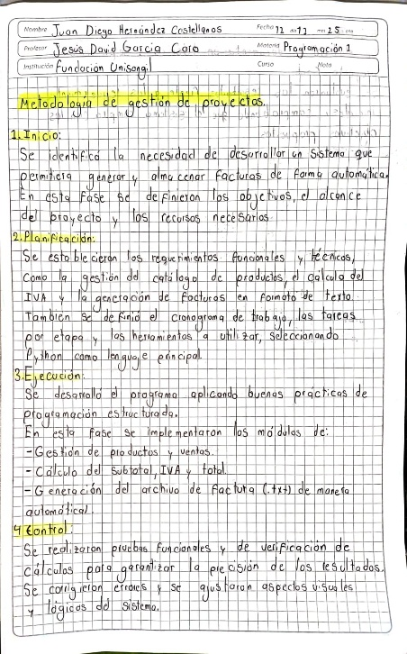

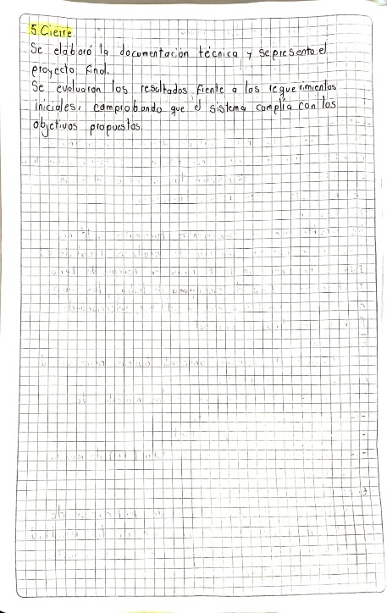

2. Diseño del algoritmo en PSeInt:
En la primera fase, se diseñó el pseudocódigo utilizando la herramienta PSeInt, con el propósito de representar la lógica del sistema antes de su implementación. Se describieron los procesos de gestión del catálogo, ventas y facturación, definiendo las variables y estructuras necesarias. 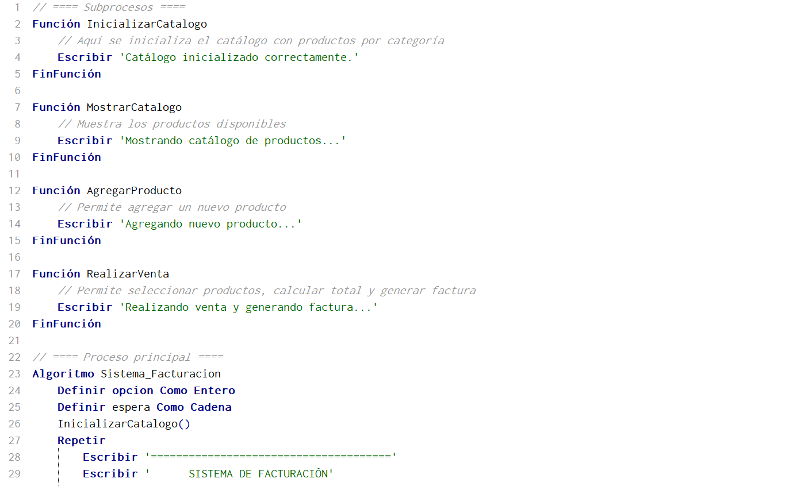
Evidencia 1: Captura del pseudocódigo en PSeInt.

3. Implementación en Python:
Posteriormente, el algoritmo fue implementado en Python, utilizando el entorno de desarrollo Visual Studio Code (VS Code). Se emplearon diccionarios para manejar el catálogo de productos por categorías, funciones para modularizar las operaciones de venta, y una clase para la generación de facturas con sus atributos y métodos. 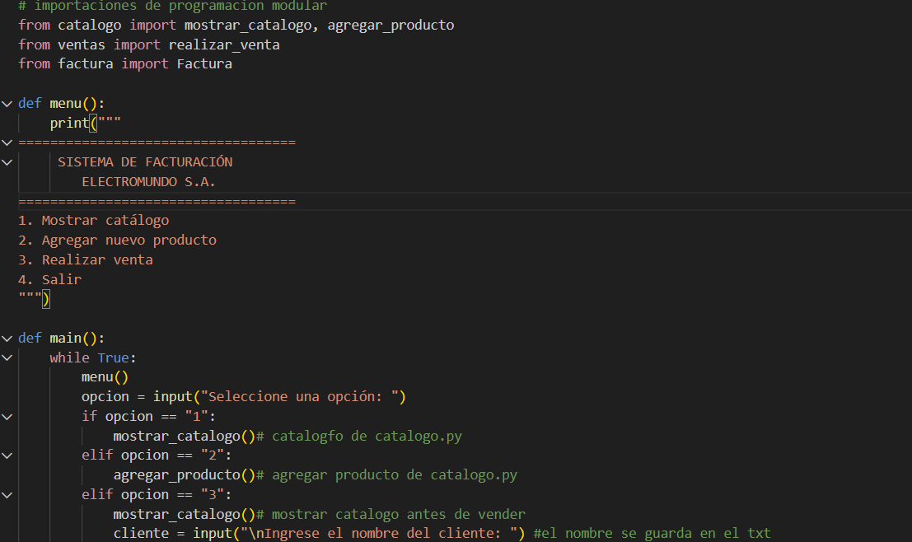
Evidencia 2: Fragmento del código en Python (VS Code).

Uso de Git y GitHub:
Para el control de versiones, se utilizó Git como herramienta de control local y GitHub como repositorio remoto, lo que permitió llevar un registro ordenado de los avances, guardar versiones seguras del código y compartir el proyecto con el docente.
Evidencia 3: Captura del repositorio en GitHub mostrando la carpeta del proyecto.
4. Pruebas y validación:
Finalmente, se realizaron pruebas funcionales ingresando diferentes productos, cantidades y categorías, verificando que los cálculos de subtotal, IVA y total fueran correctos. Además, se comprobó la correcta creación y almacenamiento de las facturas en el bloque de notas dentro de la carpeta Documentos del sistema. 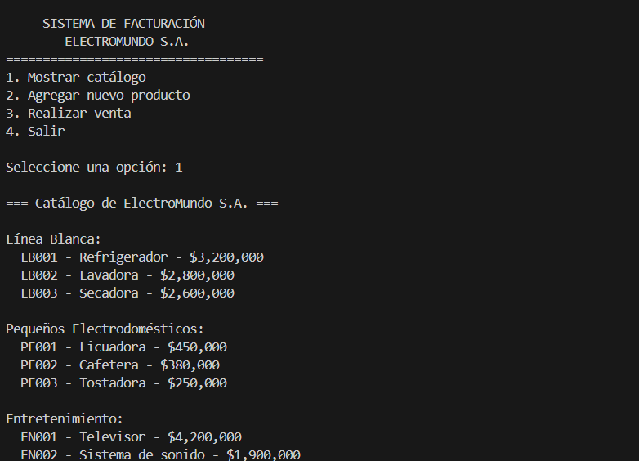

IV. Resultados
- RESULTADOS
El desarrollo del sistema de facturación permitió obtener una solución funcional y modular que cumple con los requerimientos establecidos.
Durante la implementación, se logró integrar satisfactoriamente la gestión del catálogo de productos, el registro de ventas y la generación de facturas en un solo programa estructurado en Python.
El sistema permite al usuario interactuar mediante un menú principal, desde el cual puede consultar los productos disponibles por categoría, agregar nuevos artículos, registrar ventas y generar automáticamente la factura correspondiente.
Cada factura incluye el detalle de los productos comprados, las cantidades, el precio unitario, el subtotal, el cálculo del IVA del 20% y el total final, además de almacenarse en un archivo de texto dentro de la carpeta Documentos, garantizando su conservación y consulta futura.
El uso de diccionarios para la gestión del inventario facilitó la clasificación de los productos en categorías como Línea Blanca, Pequeños Electrodomésticos, Entretenimiento y Aires Acondicionados.
La modularización del código mediante funciones permitió mejorar la organización, legibilidad y mantenimiento del programa.
Asimismo, la inclusión de la clase Factura ofreció una forma eficiente y orientada a objetos para manejar la información de cada venta y su almacenamiento.
En las pruebas finales, el sistema demostró un comportamiento estable y preciso al realizar cálculos, validar entradas y generar facturas, confirmando su correcto funcionamiento.
El uso de Git y GitHub como herramientas de control de versiones y respaldo aseguró la trazabilidad de los cambios y la integridad del proyecto durante su desarrollo.
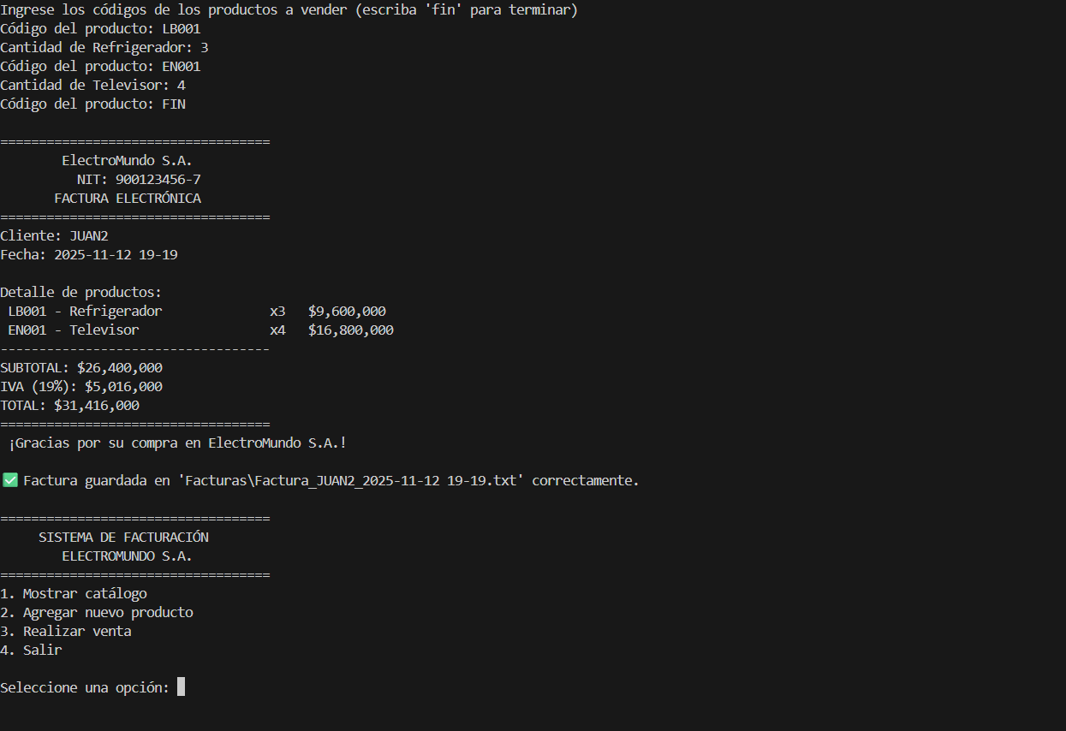

V. evaluación pruebas y despliegue

Para garantizar el correcto funcionamiento del sistema, se realizaron diferentes etapas de evaluación y pruebas antes de su implementación definitiva.
- Evaluación del Sistema
Durante esta fase, se verificó que el sistema cumpliera con los requisitos funcionales establecidos: gestión de inventario, registro de ventas y generación de facturas.
Se analizó la estructura del código para asegurar una adecuada modularización, facilidad de mantenimiento y cumplimiento de los principios básicos de programación estructurada y orientada a objetos.
También se comprobó la legibilidad del código, el uso de funciones para evitar redundancias y la correcta utilización de estructuras de datos como listas y diccionarios.
- Pruebas Funcionales
Se realizaron pruebas unitarias y de integración para confirmar el desempeño correcto de cada módulo.
- Pruebas unitarias: se probaron funciones individuales, como el cálculo de totales, la búsqueda de productos y la generación del IVA.
- Pruebas de integración: se verificó la comunicación entre los módulos de inventario, ventas y facturación.
- Pruebas de validación: se comprobó la reacción del sistema ante entradas inválidas (por ejemplo, cantidades negativas o productos inexistentes).
Durante las pruebas, el sistema mostró resultados consistentes, generando facturas con los cálculos correctos y almacenando los datos sin errores.
Los mensajes de error y validación se mostraron adecuadamente, guiando al usuario para una interacción fluida y sin interrupciones.

  - Evidencia 1: Captura de la ejecución del programa en consola.
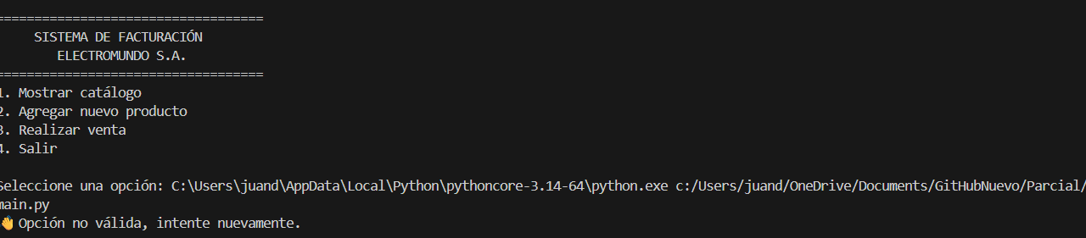
  - Evidencia 2: Captura del repositorio en GitHub mostrando la carpeta del reto.
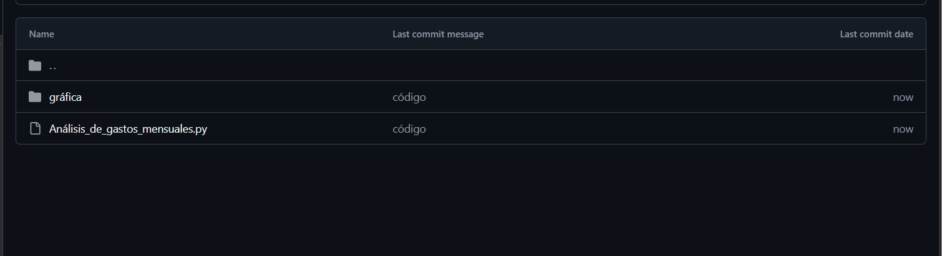

En conclusión, las pruebas y el despliegue demostraron que el programa cumple satisfactoriamente con los objetivos planteados, mostrando resultados confiables.

VI. Conclusiones
El desarrollo de este reto permitió aplicar de manera práctica los conceptos básicos de programación orientados a la solución de problemas cotidianos. A través del diseño y la implementación del algoritmo en Python, fue posible comprobar la utilidad de las estructuras de control, ciclos, acumuladores y condicionales en la construcción de una solución eficiente y clara.

El programa cumplió satisfactoriamente con los objetivos planteados: calcular el gasto total, identificar los meses de mayor y menor gasto, determinar el promedio mensual y establecer la diferencia entre los valores extremos. Los resultados obtenidos validan la correcta lógica del algoritmo y evidencian la importancia de planear de manera ordenada el desarrollo de un programa antes de su codificación.

Asimismo, el uso de herramientas como PSeInt para la creación del pseudocódigo, Visual Studio Code para la codificación en Python, y GitHub para el control de versiones y despliegue del proyecto, reforzó habilidades técnicas fundamentales para la formación en ingeniería de sistemas.

Finalmente, se concluye que el proyecto no solo aportó al aprendizaje de programación estructurada, sino que también demostró cómo la informática puede ofrecer soluciones simples y efectivas para la administración financiera personal, sirviendo como base para el desarrollo de aplicaciones más completas en el futuro.

Documento enviado para revisión el de octubre de 2025.Fue desarrollado con los conocimientos y recursos brindados por la Unisangil Chiquinquirá

